«Призвание- быть нужным людям»
Вот уже как 30 лет работает Комплексный центр социального обслуживания населения города Асбеста, история которого началась в конце 80-х в начале 90-х годов, когда в Асбесте начали появляться первые социальные службы.
В 1988 году в Асбестовском горсобесе открылось отделение социальной помощи. Первым работником, которого стала М.В. Шверова, и была принята на должность заведующей, а в 1990 году отделений было уже пять, и они были объединены при Территориальном центре социальной помощи, а немного позже на основании решения Малого Совета народных депутатов № 20 от 23.01.1992 г в г. Асбесте был открыт Фонд социальной поддержки населения при главе администрации города. Новое учреждение действовало как государственное наряду с другими государственными и благотворительными организациями, решая общие задачи социальной политики, оказывая помощь нуждающимся людям. Возглавил фонд В. А. Власов, а исполнительным директором была назначена Т.Н. Сухарева.
В 1994 году (в связи с реорганизацией ТЦСП) отделения вошли в состав Управления социальной защиты населения как центр социально-бытовой реабилитации пожилых граждан и инвалидов с социальным обслуживанием на дому.
Два учреждения – Управление социальной защиты населения и Фонд социальной поддержки действовали в постоянном контакте, выполняли очень нужную людям работу.
И в честь юбилея нашего центра мне посчастливилось взять интервью у работника, который посвятил часть своей жизни служению людям.
Кузнецова Раиса Григорьевна стояла у самых истоков развития центра и до того, как посвятить себя работе социального работника, она отработала 30 лет на асбестовом производстве, далее жизнь привела ее в народный суд, где произошло знакомство с Марией Васильевной Шверовой, которая как мы уже знаем в дальнейшем стала заведующей отделения социальной помощи. Раиса Григорьевна работала секретарем, работала на совесть и давно зарекомендовала себя человеком честным, трудолюбивым, поэтому, когда ее пригласили работать в отделение социальной помощи, она с удовольствием приняла приглашение так и начался ее путь в новом деле.
С чего начался путь нашей героини? С помощи беззащитным, одиноким людям и людям с инвалидностью. Горько было видеть боль в глазах стариков, люди были разные, а Раиса Григорьевна хотела помочь каждому, приходила 2- 3 раза в неделю, как положено, а бывало и так, что приходила несколько раз в день, когда подопечные болели.
Была исполнительной, безотказной к просьбам, где-то нужно было вызвать мастера, оформить документы для получения группы инвалидности, отправляла на лечение в дневной стационар при доме «Ветеран».
Что было сложного? Время было тяжелое, в 90- е годы задерживали пенсию, зарплаты, и чтобы облегчить жизнь своих подопечных Раиса Григорьевна делилась овощами, которые выращивала на своем огороде, помнит, как ходила за молоком к автовокзалу, там было свежее и дешевле. Из-за отсутствия автомобиля в организации Раиса Григорьевна на своем личном автомобиле отвозила клиентов в интернат в город Реж. Были и другие моменты не менее тяжелые. Но всегда находилась возможность, помочь не только подопечным, но и своей организации.
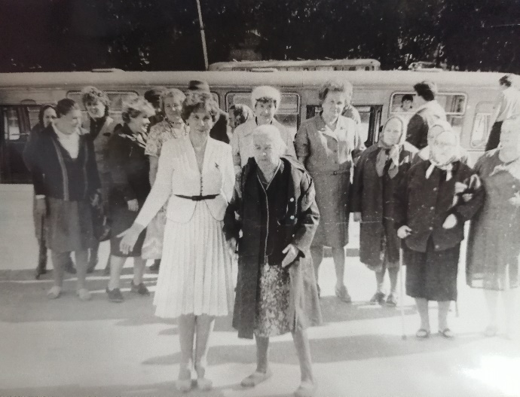
Что было позитивного и интересного? Подопечные Раисы Григорьевны никогда не оставались без ее внимания, поздравляла с днем рождения, а на день пожилого человека приглашала маленьких артистов, школьников и шла поздравлять своих «стариков». Активно процветала клубная деятельность, так впервые по инициативе Фонда был проведен «Огонек Победы» для женщин участниц ВОВ полностью на свои заработанные деньги.

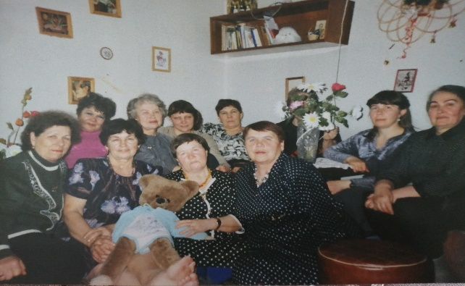
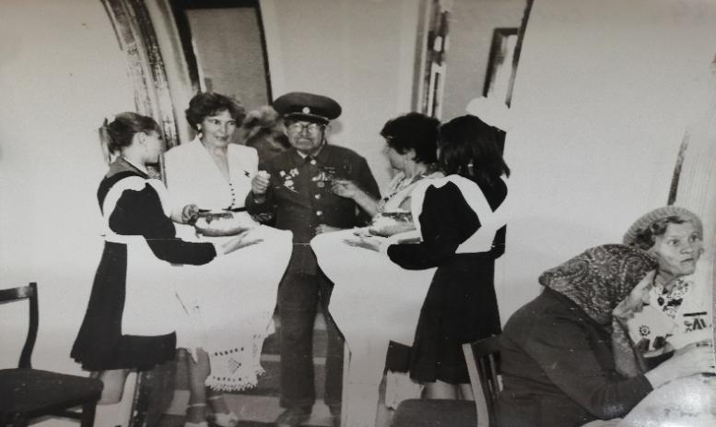Дружно жили и коллективом, неоднократно собирались на чаепитие, выходные выезжали на базу отдыха, поддерживали корпоративный дух. 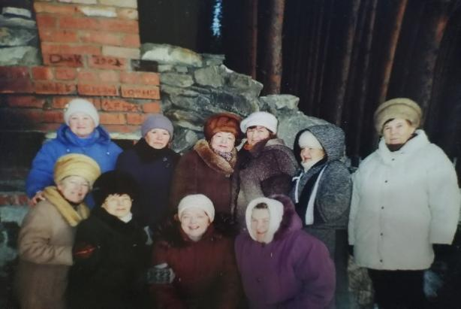
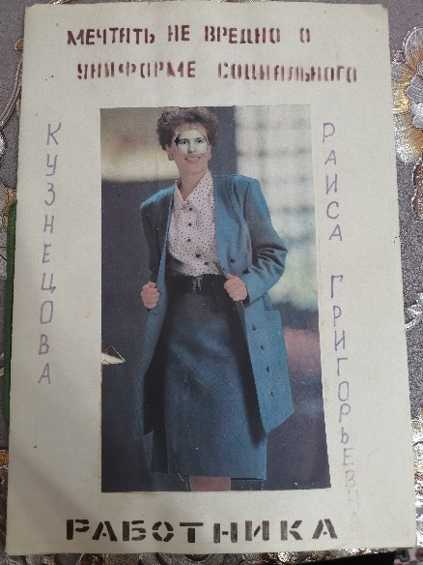
Участвовали в различных конкурсах, так Раиса Григорьевна, вспоминая с улыбкой о своих мечтах: «…и чтобы мы социальные работники ходили к своим клиентам с хорошим настроением, одеты были бы элегантно, и сумку иметь из крокодиловой кожи, с ручкой через плечо».
Кто такой социальный работник?
Кто ответит на этот вопрос?
Это тот, кто чужие заботы
На себя возлагает всерьез,
Это тот, чьи усталые руки
Не устанут добро Вам творить,
Тот, кто Вас понимает с намека,
Кому можете сердце открыть.
Социальный работник – кто это?
Это женщина с доброй душой,
Она словом согреет, советом,
Человек она с буквы большой.
Ей любая работа по силам
И всех дел ее не перечесть.
Так спасибо им добрым и милым
Соц. работникам, что они есть.
Раиса Григорьевна проработала социальным работником 15 лет, ушла на заслуженную пенсию в 2001 году, в этом же году в октябре Фонд социальной поддержки населения реорганизовали в Муниципальное учреждение «Комплексный центр социального обслуживания населения».
В настоящее время Раиса Григорьевна стала клиентом нашего центра и с теплотой отзывается о работе наших сотрудников.
«Случайных» людей в социальной защите не бывает, это я уже на практике поняла. Если человек не имеет какого-то душевного тепла или сострадания, не понимает, что такое милосердие — он не задержится в соцзащите. Часто люди, которые нуждаются в нашей помощи, бывают настроены не совсем дружелюбно. Но когда сотрудники помогают подопечному, оказываются рядом в нужный момент, выслушивают и поддерживают, человек начинает «раскрываться» и проникаться к своему социальному работнику симпатией, начинает доверять нам. И вот когда видишь улыбку, получаешь слова благодарности — то хочешь еще больше помогать, еще больше делать добра.
Посвящаю эти строки моим коллегам.
Соц. защита – это работа,
Не профессия, а призвание.
Соц. защита – это забота,
Милосердие и сострадание.

Социальный работник ОСО на дому №3
Черпакова Алена Валентиновна

